______________________________________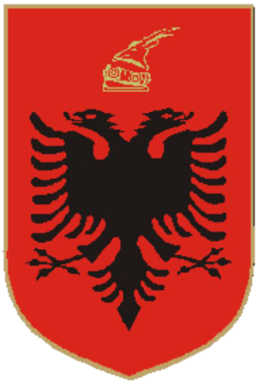________________________________________
REPUBLIKA E SHQIPËRISË
KUVENDI
SHËRBIMI I MARRËDHËNIEVE ME JASHTË

Nr.______Prot Tiranë më,___.____2022

Lënda: Miratim për pjesëmarrje në aktivitet
Drejtuar: Z. Genci GJONÇAJ, Sekretari i Përgjithshëm

Z. Gjonçaj,

Në datat 9 - 10 prill 2022, (e shtunë – e diel), në Athinë, në Belgjikë Asambleja Parlamentare e NATO-s do të zhvillojë takimin e Komisionit të Përhershëm.
Komisioni i Përhershëm mblidhet çdo vit dhe mer në shqyrtim kalendarin e aktiviteteve të planifikuara, shpenzimet buxhetore si dhe çështje proceduriale të Asamblesë.
Ju keni miratuar më herët pjesëmarrjen e znj. Jano në vizitë në Berlin, Gjermani në datat 6 – 8 prill 2022 dhe nevojitet miratimi Juaj për lëvizjen në itinerarin Tiranë – Berlin, Berlin – Athinë, Athinë-Tiranë për znj. Jano.

Lutemi miratimin Tuaj për pjesëmarrjen e znj. Ina Jano, në këtë aktivitet.

DREJTORE E PËRGJITHSHME

Irma PASHKJA

